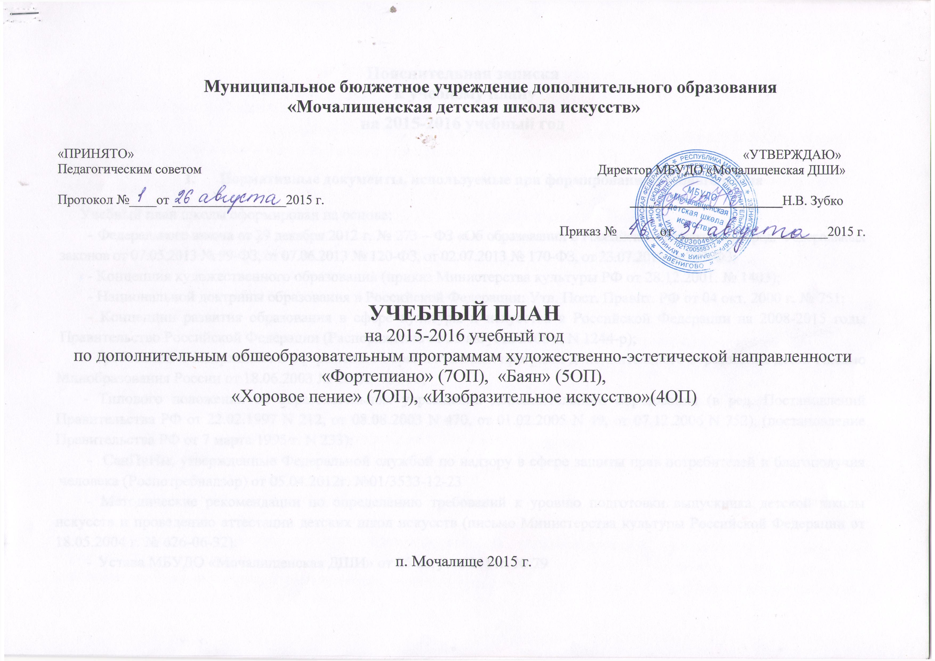

Пояснительная записка
к учебному плану
на 2015-2016 учебный год

- Нормативные документы, используемые при формировании учебного плана

Учебный план школы сформирован на основе:
- Федерального закона от 29 декабря 2012 г. № 273 – ФЗ «Об образовании в Российской Федерации» в ред. Федеральных законов от 07.05.2013 № 99-ФЗ, от 07.06.2013 № 120-ФЗ, от 02.07.2013 № 170-ФЗ, от 23.07.2013 № 203-ФЗ;
- Концепция художественного образования (приказ Министерства культуры РФ от 28.12.2001. № 1403);
- Национальной доктрины образования в Российской Федерации: Утв. Пост. Правит. РФ от 04 окт. 2000 г. № 751;
- Концепции развития образования в сфере культуры и искусства в Российской Федерации на 2008-2015 годы Правительство Российской Федерации (Распоряжение от 25 августа 2008 г. N 1244-р);
- Требований к содержанию и оформлению образовательных программ дополнительного образования детей Письмо Минобразования России от 18.06.2003 № 28-02-484/16;
- Типового положения об образовательном учреждении дополнительного образования (в ред. Постановлений Правительства РФ от 22.02.1997 N 212, от 08.08.2003 N 470, от 01.02.2005 N 49, от 07.12.2006 N 752), (постановление Правительства РФ от 7 марта 1995 г. N 233);
- СанПиНы, утвержденные Федеральной службой по надзору в сфере защиты прав потребителей и благополучия человека (Роспотребнадзор) от 05.04.2012г. №01/3533-12-23
- Методические рекомендации по определению требований к уровню подготовки выпускника детской школы искусств и проведению аттестации детских школ искусств (письмо Министерства культуры Российской Федерации от 18.05.2004 г. № 626-06-32).
- Устава МБУДО «Мочалищенская ДШИ» от 25 августа 2014г. № 79

2. Общая характеристика учебного плана

При разработке учебного плана учтены:
- Приказ Министерства образования Российской Федерации от 27 марта 2006 г. № 69 «О режиме рабочего времени и времени отдыха работников образовательных учреждений»;
- Письмо Министерства культуры РФ от 23.06.2003 г. №66-01-16/32 «О новых примерных учебных планах для детских школ искусств»;
- Социальный заказ родительского, преподавательского, ученического коллективов.

Основными целями учебно-воспитательной работы в рамках деятельности Школы являются:
- развитие мотивации личности к познанию и творчеству;
- реализация дополнительных образовательных программ начального обучения и образования в области искусств;
- подготовка наиболее одарённых учащихся к поступлению в учреждения среднего и высшего профессионального образования.

Исходя, из данных целей учебный план в 2015/2016 учебном году направлен на реализацию следующих задач:
- обеспечение необходимых условий для личностного развития, укрепления здоровья, профессионального самоопределения и творческого развития детей в возрасте преимущественно от 6 лет;
- адаптация их к жизни в обществе;
- формирование общей культуры;
- организация содержательного досуга.

Учебный план является нормативно-правовой основой, регламентирующей организацию и содержание образовательного процесса в МБУДО «Мочалищенская ДШИ» в 2015-2016 учебном году, определяет продолжительность обучения, и распределение учебного времени между классами и образовательными областями. Единая основа учебного плана художественного образования осуществлена принципом преемственности содержания образования и его организации.

3. Структура и принципы формирования учебного плана
Структура и содержание учебных планов направлены на выявление и реализацию способностей ребенка на всех этапах его обучения. Они включают в себя: перечень, объемы и последовательность изучения дисциплин.
Образовательные программы разделяются по срокам обучения на семилетние, пятилетние, четырехлетние и трехлетние. Школа в своем образовательном процессе при создании учебных планов может применять Примерные учебные планы детской школы искусств, рекомендованные Министерством культуры Российской Федерации в 1996 году, Примерные учебные планы образовательных программ по видам искусств для детских школ искусств, рекомендованные Министерством культуры Российской Федерации в 2003 году.
Учебный план на МБУДО «Мочалищенская ДШИ» на 2015-2016 учебный год, который состоит из 4 разделов:
- Фортепиано (7ОП);
- Баян (5ОП);
- Хоровое пение (7ОП);
- Изобразительное искусство (4ОП);
Образовательные программы разделяются по видам искусств: ОП инструментального исполнительства:(фортепиано, баян,); ОП хорового пение; ОП изобразительного искусства.
Учебные планы ОП инструментального исполнительства:
7-летние ОП (фортепиано) для учащихся, поступающих в ДШИ в возрасте 6,6-9лет, младшие классы I,II,III,IV, старшие классы V,VI,VII.
5- летние ОП (баян) для учащихся, поступающих в ДШИ в возрасте 6,6-12 лет, младшие классы I,II, старшие классы III,IV,V.
Учебные планы ОП хорового пения:
7-летние ОП для учащихся, поступающих в ДШИ в возрасте 6,6-9лет, младшие классы I,II,III,IV, старшие классы V,VI,VII.
Учебные планы ОП изобразительного искусства:
4- летние ОП для учащихся, поступающих в ДШИ в возрасте 6,6-10 лет и после 10 лет, старшие классы I,II,III,IV.
Учебный план реализуется по утвержденному на 2014-2015 учебный год расписанию учебных занятий.
Продолжительность учебного года Учреждения соответствует продолжительности учебного периода общеобразовательных учреждений муниципального образования «Звениговский муниципальный район».
Продолжительность учебной недели 6 дней.
Основной формой организации учебно-воспитательного процесса в Учреждении является урок, продолжительностью 40 минут, 1-2 классы – 30 минут.
Возраст поступающих в Учреждение – от 6.6 до 12 лет.
План обсуждается и принимается педагогическим Советом и утверждается директором Учреждения.

Учебный план составлен на основе следующих принципов:
- Сохранение и совершенствование традиций отечественного художественного образования.
- Создание условий для обеспечения индивидуального подхода к каждому обучающемуся в рамках образовательного процесса.

Дополнительная общеобразовательная программа художественно-эстетической направленности «Фортепиано» 7 ОП

№ п/п | Наименование  предмета | Количество учебных часов в неделю |  |  |  |  |  |  | Итоговая  аттестация
 |  | Младшие классы |  |  |  | Старшие классы
Базовый учебный план (инвариант)
 |  |  | III |  | V | VI | VII
1 | Музыкальный инструмент |  | 2 |  | 2 | 2 | 2 |  | VII
2 | Сольфеджио |  | 1 |  | 1 | 1 | 1 |  | VII
3 | Музицирование* |  | 0,5 |  | 0,5 | 0,5 | 0,5 |  | VII
4 | Слушание музыки |  | 1 |  | - | - | -
5 | Музыкальная литература |  | - |  | 1 | 1 | 1
6 | Коллективное музицирование (хор) |  | 3 |  | 3 | 3 | 3
 | Всего |  | 7,5 |  | 7,5 | 7,5 | 7,5
*Музицирование предполагает: ансамбль.

Основной формой индивидуальных занятий является музыкальный инструмент: фортепиано.
Формы коллективного музицирования: хор.
Количественный состав групп по сольфеджио, музыкальной литературе, слушанию музыки в зависимости от количества обучающихся в классе и сменности занятий, но не более 10 человек в группе;
Продолжительность обучения – 7(8) лет. Выпускники 7 класс считаются окончившими полный курс образовательной программы; в 8 класс по решению директора школы и с учетом Педагогического совета школы зачисляются не более 20% обучающихся выпускного класса, проявивших профессиональные способности и склонность к продолжению музыкального образования.
Младшими классами считаются I-II-III-IV
Старшими считаются V-VI-VII классы.
Концертмейстерские часы предусматриваются для проведения занятий с хором, по группам в соответствии с учебным планом.
Учебный план включает обязательный набор предметов, соответствующий реальным стандартам, и обеспечивается учебными программами фортепианного отделения.

Школа в пределах имеющихся средств может увеличить количество часов учебной нагрузки в целях профессиональной ориентации, при подготовке учащихся к конкурсам, олимпиадам, выпускному экзамену по различным предметам учебного плана.

Дополнительная общеобразовательная программа художественно-эстетической направленности
«Баян» 5 ОП

№ п/п | Наименование  предмета | Количество учебных часов в неделю |  | Итоговая  аттестация
Старшие часы
Старшие часы
Базовый учебный план (инвариант)
 |  |  | IV
1 | Музыкальный инструмент |  | 2 | V
2 | Сольфеджио |  | 1 | V
3 | Музыкальная литература |  | 1
4 | Коллективное музицирование (хор) |  | 3
 | Всего |  | 7

Основной формой индивидуальных занятий является музыкальный инструмент: баян.
Формы коллективного музицирования: хор.
Количественный состав групп по сольфеджио, музыкальной литературе, слушанию музыки в зависимости от количества обучающихся в классе и сменности занятий, но не более 10 человек в группе;
Продолжительность обучения – 5(6) лет. Выпускники 5 класса считаются окончившими полный курс образовательной программы; в 6 класс по решению директора школы и с учетом Педагогического совета школы зачисляются не более 20% обучающихся выпускного класса, проявивших профессиональные способности и склонность к продолжению музыкального образования.
Младшими классами считаются I-II.
Старшими считаются III-IV- V классы.
Концертмейстерские часы предусматриваются для проведения занятий с хором, по группам в соответствии с учебным планом.
Учебный план включает обязательный набор предметов, соответствующий реальным стандартам, и обеспечивается учебными программами народного отделения.

Школа в пределах имеющихся средств может увеличить количество часов учебной нагрузки в целях профессиональной ориентации, при подготовке учащихся к конкурсам, олимпиадам, выпускному экзамену по различным предметам учебного плана.

Дополнительная общеобразовательная программа художественно-эстетической направленности
«Хоровое пение» 7 ОП

№ п/п | Наименование  предмета | Количество учебных часов в неделю |  |  |  |  | Итоговая  аттестация
 |  | Младшие классы |  | Старшие классы
Базовый учебный план (инвариант)
 |  |  | IV | V | VI
1 | Музыкальный инструмент (общее фортепиано, общий баян) |  | 1 | 1 | 1 | VII
2 | Сольфеджио |  | 1 | 1 | 1 | VII
3 | Музыкальная литература |  | 1 | 1 | 1
4 | Специальность (хор) |  | 3 | 3 | 3 | VII
 | Всего |  | 6 | 6 | 6

Основной формой индивидуальных занятий является музыкальный инструмент: общее фортепиано, общий баян.
Формы коллективного музицирования: хор.
Количественный состав групп по сольфеджио, музыкальной литературе, слушанию музыки в зависимости от количества обучающихся в классе и сменности занятий, но не более 10 человек в группе;
Продолжительность обучения – 7(8) лет. Выпускники 7 класс считаются окончившими полный курс образовательной программы; в 8 класс по решению директора школы и с учетом Педагогического совета школы зачисляются не более 20% обучающихся выпускного класса, проявивших профессиональные способности и склонность к продолжению музыкального образования.
Младшими классами считаются I-II-III-IV
Старшими считаются V-VI-VII классы.
Концертмейстерские часы предусматриваются для проведения занятий с хором, по группам в соответствии с учебным планом.
Учебный план включает обязательный набор предметов, соответствующий реальным стандартам, и обеспечивается учебными программами хорового отделения.

Школа в пределах имеющихся средств может увеличить количество часов учебной нагрузки в целях профессиональной ориентации, при подготовке учащихся к конкурсам, олимпиадам, выпускному экзамену по различным предметам учебного плана.

Дополнительная общеобразовательная программа художественно-эстетической направленности
«Изобразительное искусство» 4 ОП

№ п/п | Наименование  предмета | Количество учебных часов в неделю |  |  | Итоговые просмотры | Экзаменационные просмотры
 |  | IV
1 | Рисунок |  | 3 |  | 2,3 | 4
2 | Живопись |  | 3 |  | 2,3 | 4
3 | Композиция |  | 2 |  | 2,3 | 4
4 | Скульптура |  | 1 |  | 2,3 | 4
5 | История изобразительного искусства |  | 1 |  | 3  собеседование | 4
 | Всего |  | 10

По всем предметам предусмотрена групповая форма проведения занятий.
Количественный состав групп в среднем 8-10 человек.
Продолжительность обучения – 4(5) лет. Выпускники 4 класс считаются окончившими полный курс образовательной программы; в 5 класс по решению директора школы и с учетом Педагогического совета школы зачисляются не более 20% обучающихся выпускного класса, проявивших профессиональные способности и склонность к продолжению музыкального образования.
Все классы считаются старшими.
Дополнительно предусмотрены 56 часов по пленэру. Часы, отведенные на пленэр могут использоваться для проведения уроков в различные периоды учебного года (в том числе в июне месяце). Уроки могут быть рассредоточены в течении всего учебного года.
Учебный план включает обязательный набор предметов, соответствующий реальным стандартам, и обеспечивается учебными программами художественного отделения.

Школа в пределах имеющихся средств может увеличить количество часов учебной нагрузки в целях профессиональной ориентации, при подготовке учащихся к конкурсам, олимпиадам, выпускному экзамену по различным предметам учебного плана.

